Отчет по лабораторной работе №6

Решение моделей в непрерывном и дискретном времени

Легиньких Галина Андреевна

Содержание

# 1 Цель работы

Основной целью работы является освоение специализированных пакетов для решения задач в непрерывном и дискретном времени.

# 2 Задание

1. Используя Jupyter Lab, повторите примеры из раздела 6.2.
2. Выполните задания для самостоятельной работы (раздел 6.4).

# 3 Выполнение лабораторной работы

**1.** Для начала я повторила все примеры. Тут их не так много. Первый пример это модель экспоненциального роста. Для решения обыкновенных дифференциальных уравнений (ОДУ) в Julia можно использовать пакет diffrentialEquations.jl. Численное решение в Julia будет иметь следующий вид: (рис. 1)

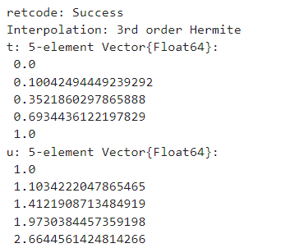

Рис. 1: Модель экспоненциального роста. Численное решение.

Далее получила графика, соответствующий полученному решению: (рис. 2)

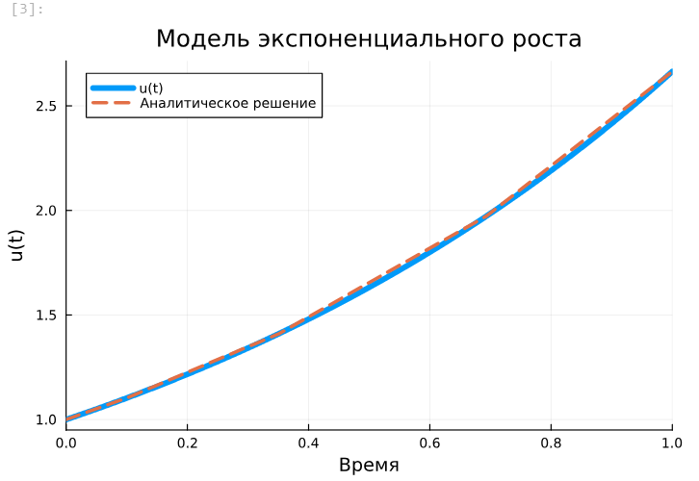

Рис. 2: Модель экспоненциального роста. График.

Если требуется задать точность решения, то можно воспользоваться параметрами abstol (задаёт близость к нулю) и reltol (задаёт относительную точность). (рис. 3)

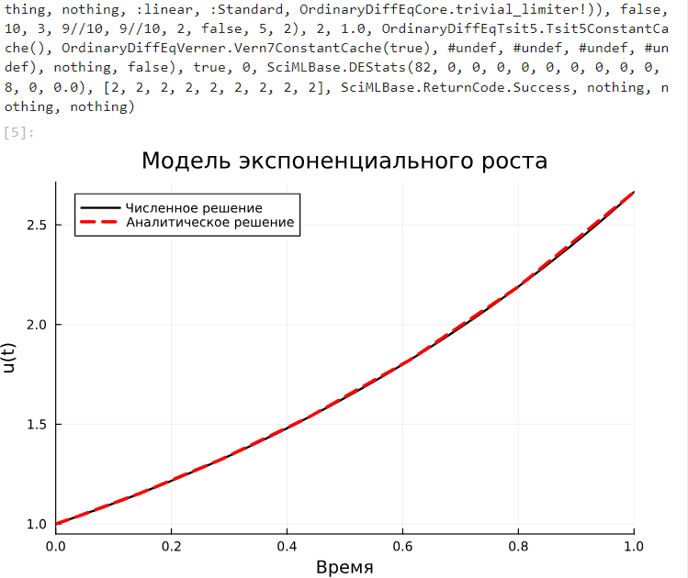

Рис. 3: Модель экспоненциального роста. График с точным решением.

**2.** Далее рассмотрела систему Лоренца. Численное решение в Julia будет иметь следующий вид: (рис. 4) (рис. 5) (рис. 6)

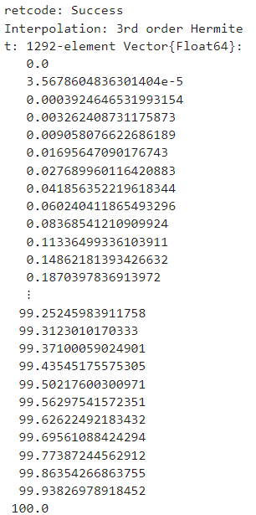

Рис. 4: Аттрактор Лоренца. Численное решение t.

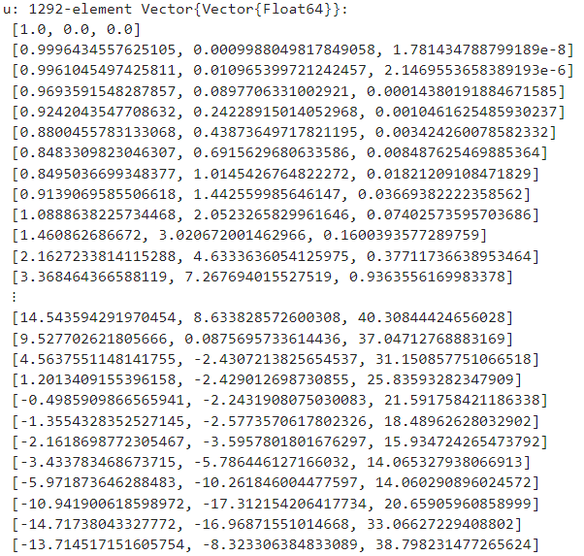

Рис. 5: Аттрактор Лоренца. Численное решение u(t).

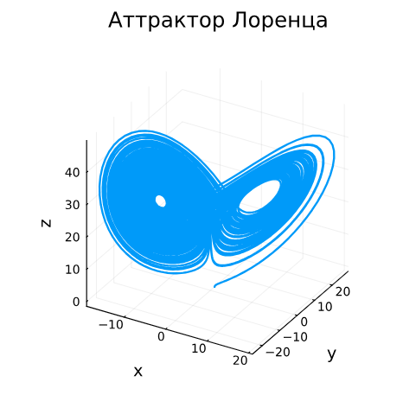

Рис. 6: Аттрактор Лоренца. График.

Можно отключить интерполяцию. (рис. 7)

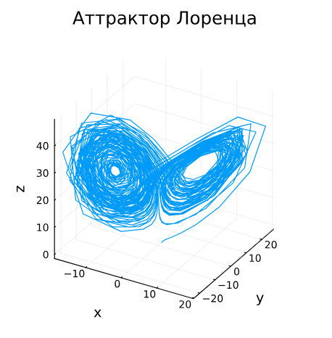

Рис. 7: Аттрактор Лоренца. График с отключенной интерполяцией.

**3.** Рассмотрела Модель Лотки–Вольтерры. Модель Лотки–Вольтерры описывает взаимодействие двух видов типа «хищник – жертва», где x - количество жертв, y — количество хищников, t — время, alfa, beta, gamma, delta — коэффициенты, отражающие взаимодействия между видами (в данном случае alfa — коэффициент рождаемости жертв, gamma — коэффициент убыли хищников, beta — коэффициент убыли жертв в результате взаимодействия с хищниками, delta — коэффициент роста численности хищников). Численное решение в Julia будет иметь следующий вид: (рис. 8) (рис. 9)

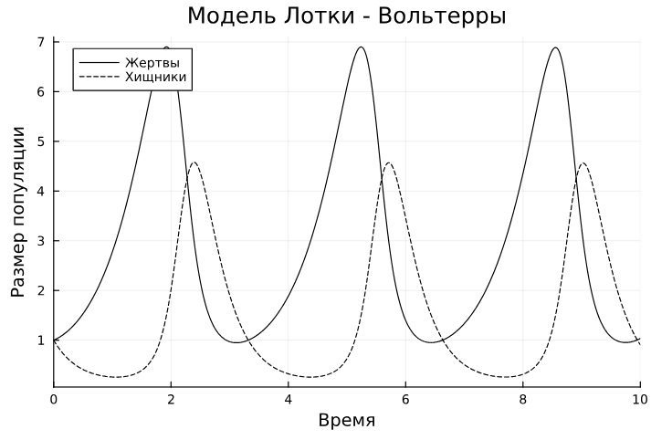

Рис. 8: Модель Лотки–Вольтерры: динамика изменения численности популяций

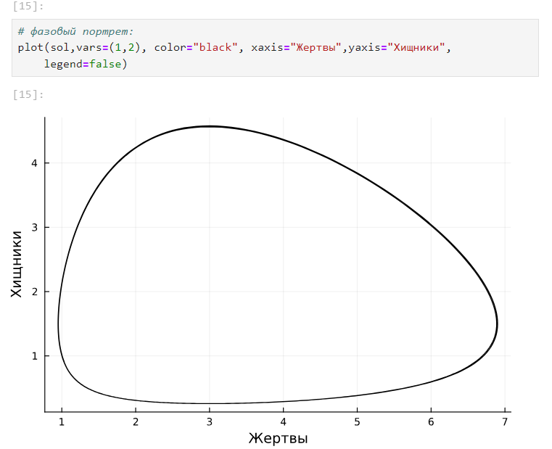

Рис. 9: Модель Лотки–Вольтерры: фазовый портрет

**10.** Приступила к заданиям для самостоятельной работы. Нумерация соответствует.

* Задание 1 (рис. 10) (рис. 11) (рис. 12) (рис. 13)

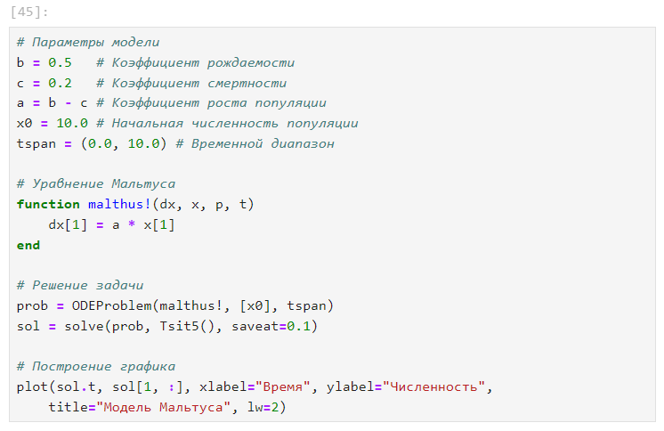

Рис. 10: Задание 1. Код

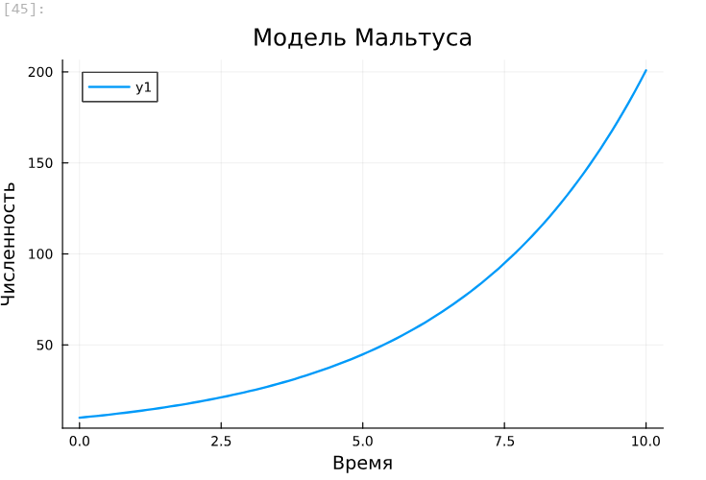

Рис. 11: Задание 1. График

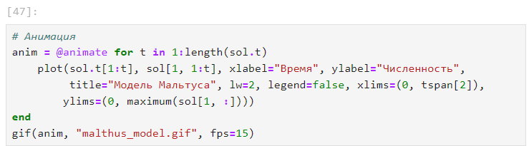

Рис. 12: Задание 1. Код анимации



Рис. 13: Задание 1. Анимация

* Задание 2 (рис. 14) (рис. 15) (рис. 16) (рис. 17)

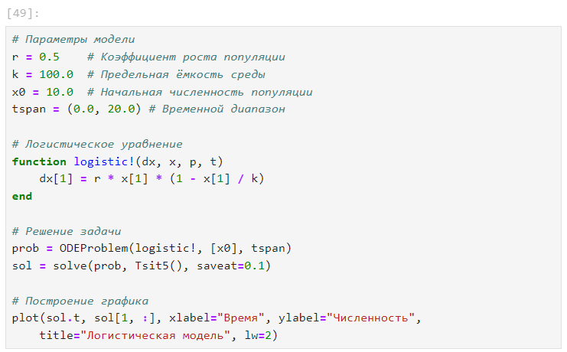

Рис. 14: Задание 2. Код

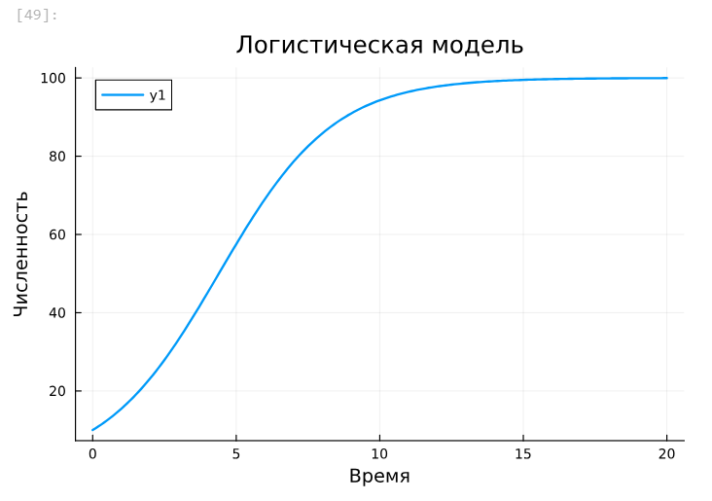

Рис. 15: Задание 2. График

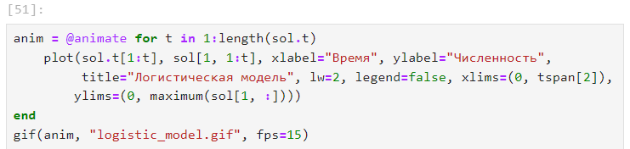

Рис. 16: Задание 2. Код анимации



Рис. 17: Задание 2. Анимация

* Задание 3 (рис. 18) (рис. 19) (рис. 20) (рис. 21)

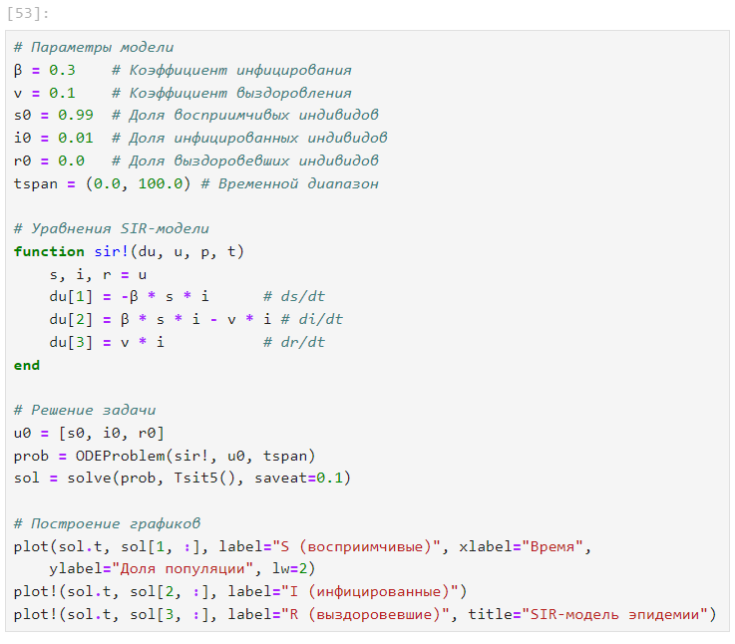

Рис. 18: Задание 3. Код

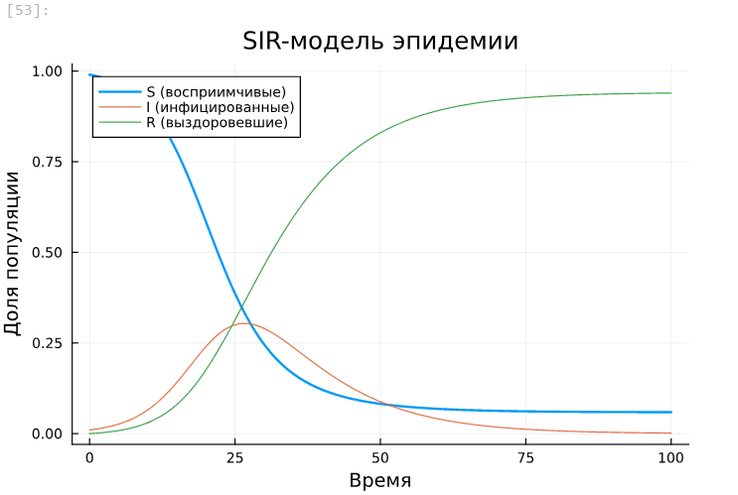

Рис. 19: Задание 3. График

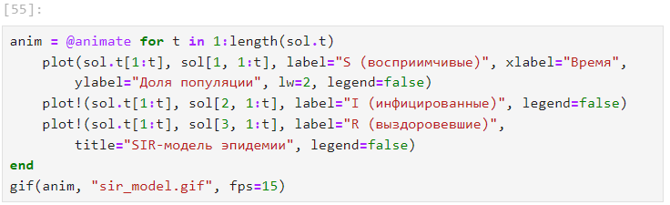

Рис. 20: Задание 3. Код анимации



Рис. 21: Задание 3. Анимация

* Задание 4 (рис. 22) (рис. 23) (рис. 24) (рис. 25)

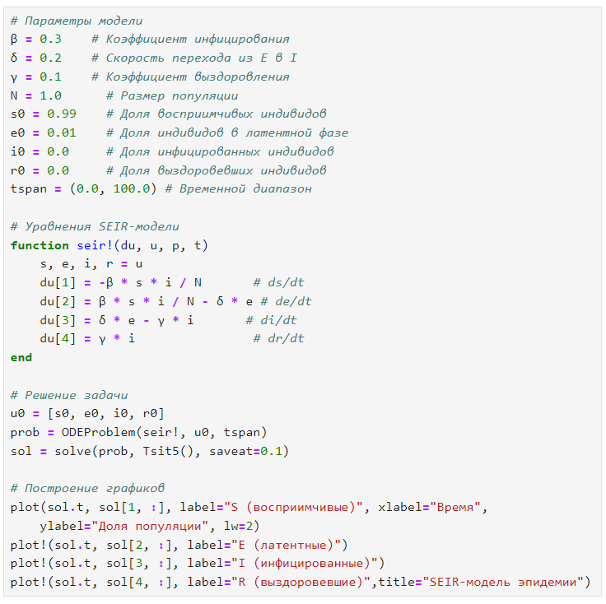

Рис. 22: Задание 4. Код

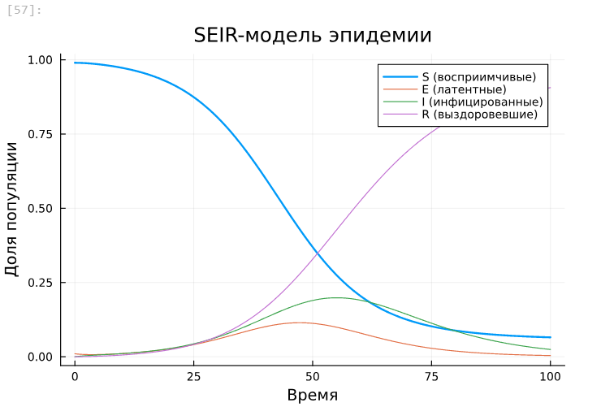

Рис. 23: Задание 4. График

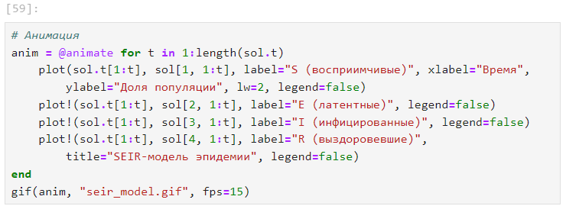

Рис. 24: Задание 4. Код анимации



Рис. 25: Задание 4. Анимация

* Задание 5 (рис. 26) (рис. 27) (рис. 28)

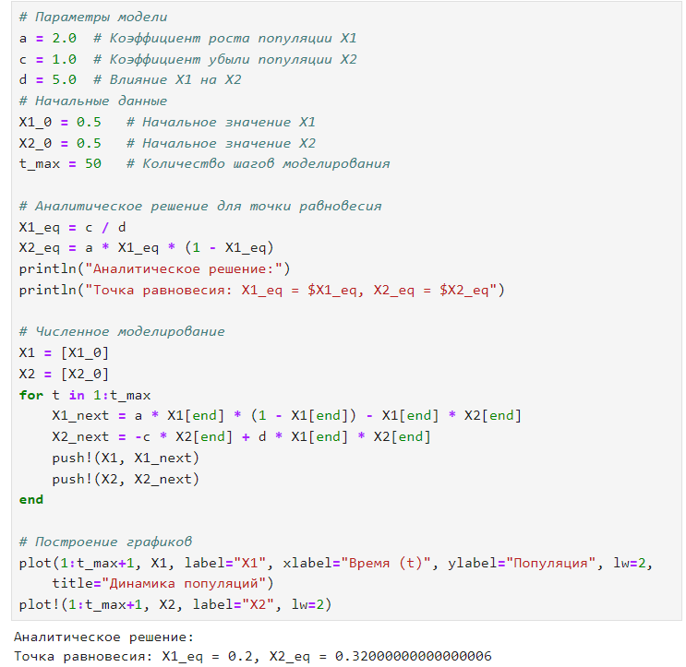

Рис. 26: Задание 5. Код

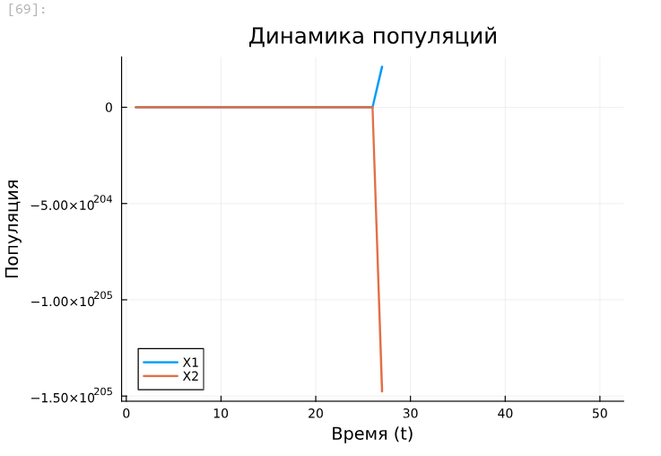

Рис. 27: Задание 5. График

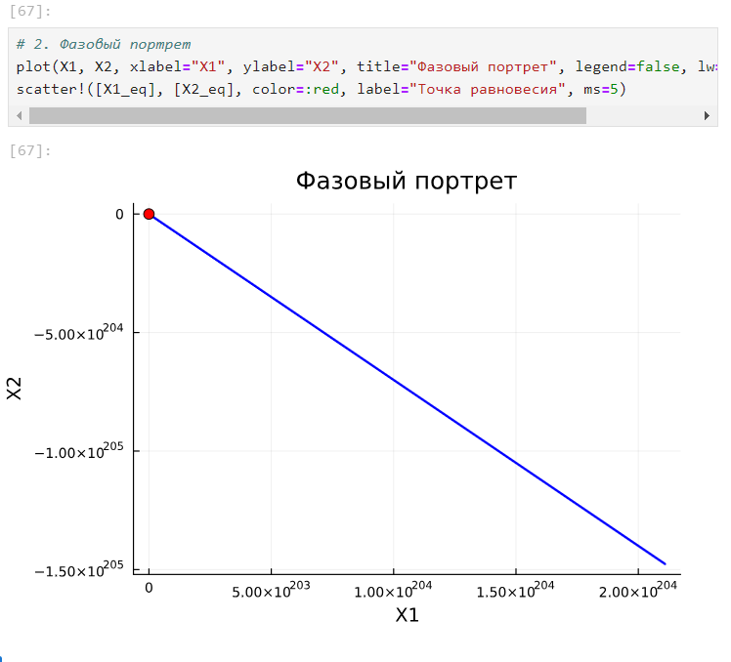

Рис. 28: Задание 5. Фазовый портрет

* Задание 6 (рис. 29) (рис. 30) (рис. 31) (рис. 32)

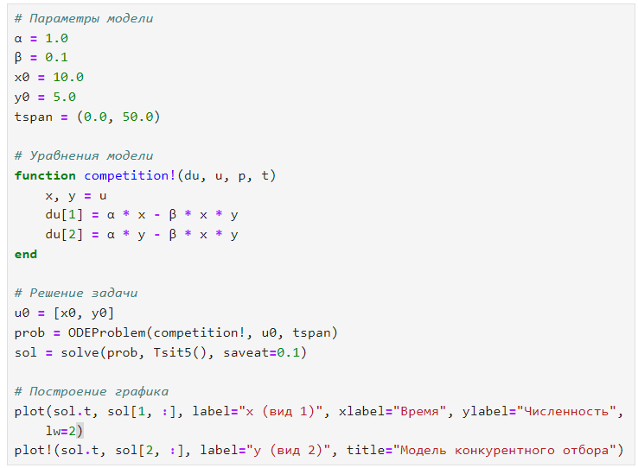

Рис. 29: Задание 6. Код

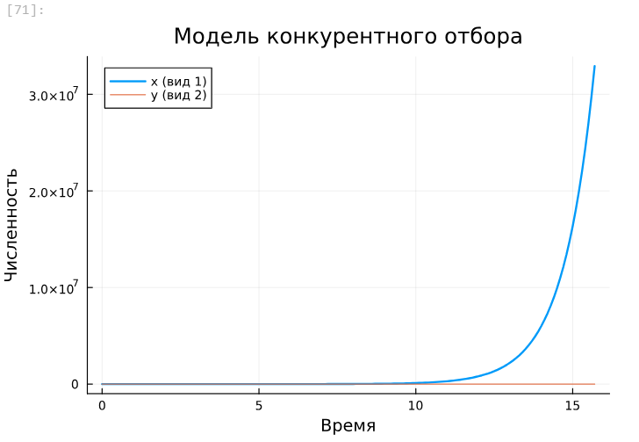

Рис. 30: Задание 6. График

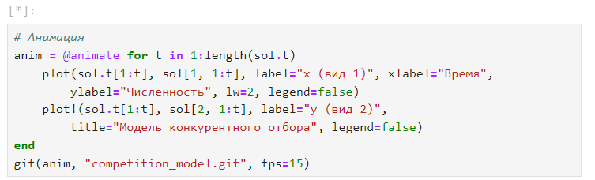

Рис. 31: Задание 6. Код анимации



Рис. 32: Задание 6. Анимация

* Задание 7 (рис. 33) (рис. 34) (рис. 35) (рис. 36) (рис. 37) (рис. 38) (рис. 39)

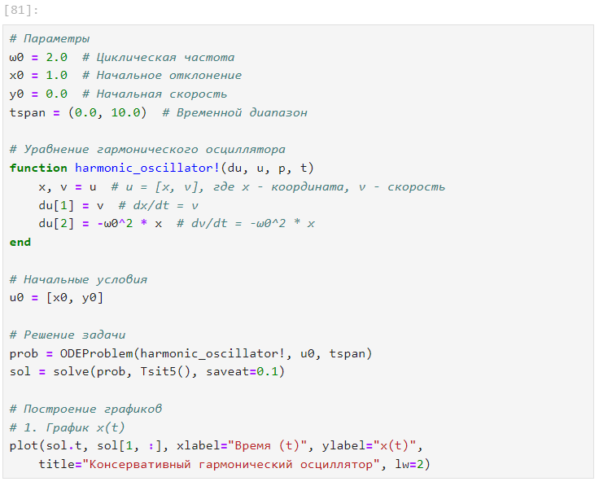

Рис. 33: Задание 7. Код

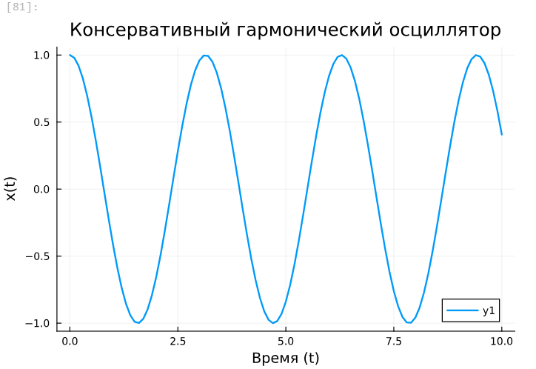

Рис. 34: Задание 7. График

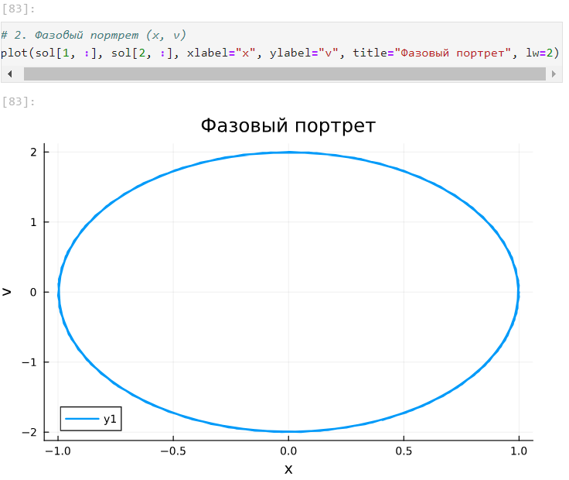

Рис. 35: Задание 7. Фазовый портрет

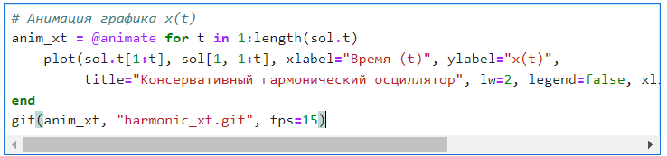

Рис. 36: Задание 7. Код анимация для графика



Рис. 37: Задание 7. Анимация графика

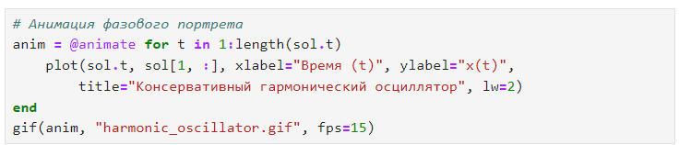

Рис. 38: Задание 7. Код анимация для фазового портрета



Рис. 39: Задание 7. Анимация фазового портрета

* Задание 8 (рис. 40) (рис. 41) (рис. 42) (рис. 43) (рис. 44) (рис. 45) (рис. 46)

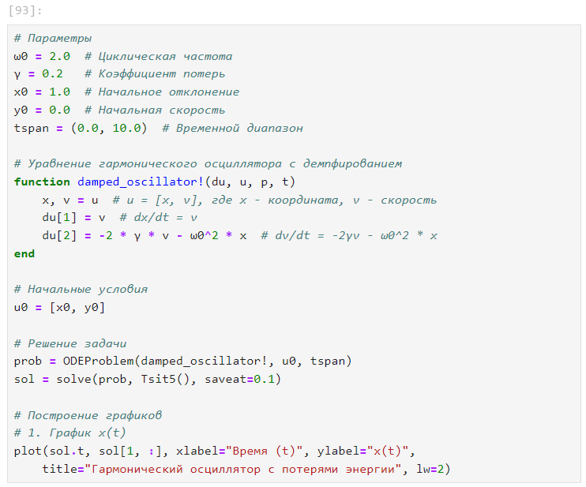

Рис. 40: Задание 8. Код

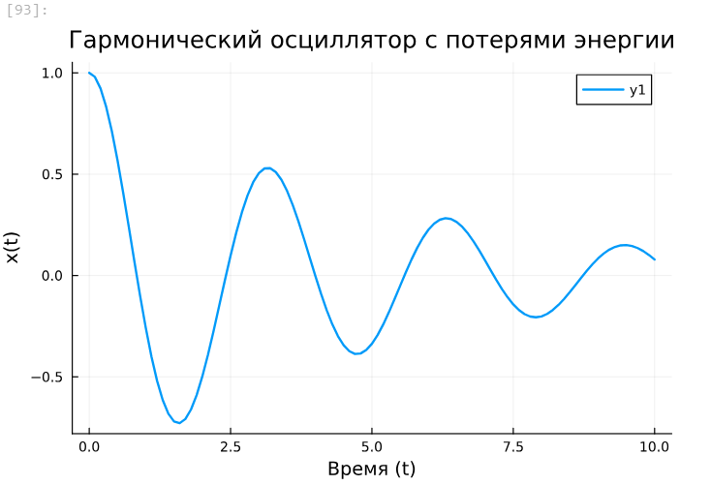

Рис. 41: Задание 8. График

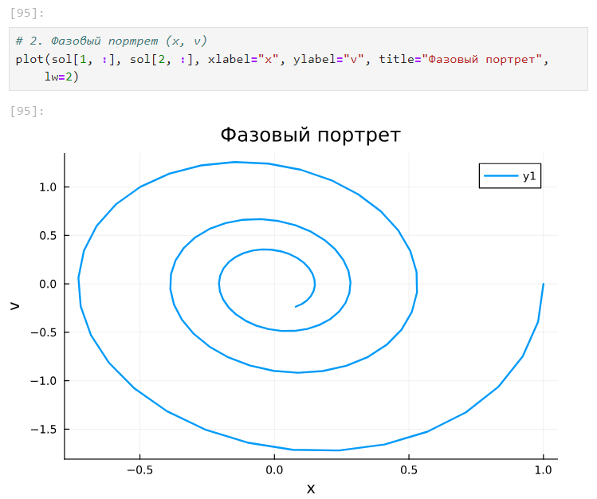

Рис. 42: Задание 8. Фазовый портрет

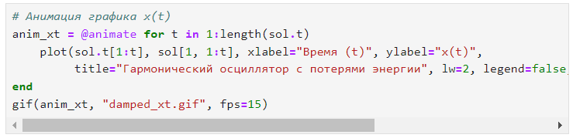

Рис. 43: Задание 8. Код анимация для графика



Рис. 44: Задание 8. Анимация графика

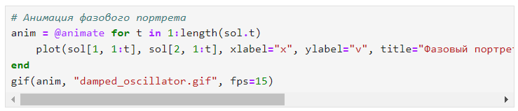

Рис. 45: Задание 8. Код анимация для фазового портрета



Рис. 46: Задание 8. Анимация фазового портрета

# 4 Вывод

Освоила специализированные пакеты для решения задач в непрерывном и дискретном времени.